Федеральное государственное образовательное бюджетное
учреждение высшего образования

«ФИНАНСОВЫЙ УНИВЕРСИТЕТ ПРИ ПРАВИТЕЛЬСТВЕ
РОССИЙСКОЙ ФЕДЕРАЦИИ»
(Финансовый университет)

Институт развития профессиональных
компетенций и квалификаций

ИТОГОВАЯ РАБОТА

Название программы | «Аналитик данных»
Группа обучения | «AD│5│»
Срок обучения
Номер/Название Датасета | «Salary_data»

Москва

Ссылки.

Ссылка на исходный датасет:
https://www.kaggle.com/datasets/ayeshasiddiqa123/salary-data/data?select=Salary_Data.csv

Ссылка на Google-диск с файлами:
https://drive.google.com/drive/folders/18CYYIFbqPreav9VvOkn8dvvqXeVA1k8V?usp=drive_link

Ссылка на Google Colab с проделанным анализом:
https://colab.research.google.com/drive/19LvU0cC3sUhzWyVyXVo2oYNuhcZLJFRX#scrollTo=FdhazuRud6Sv

Ссылка на дашборд в Yandex Danalens:
https://datalens.ru/fs244cywbsjc0-zavisimosti-zarplat?state=2859ad6f128

Описание датасета.

Читаем файл "Salary_Data.csv" и выводим первые 5 строк для ознакомления с данными.

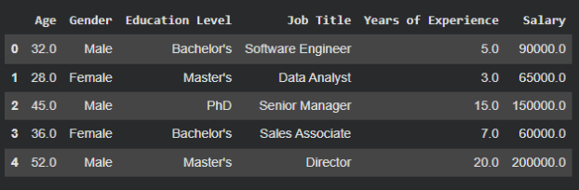

Кейс содержит информацию о зарплатах сотрудников, их специальности/должности, стаже работы, уровне образования, возрасте сотрудников, а также о гендерной принадлежности сотрудников.

Проводим ETL и разведочный анализ EDA. Проводим очистку, преобразование, нормализацию и стандартизацию данных. Проверяем данные на пропуски и дубликаты, обрабатываем пропуски (заполнение средним/медианой), при необходимости удаляем дубликаты. Исправляем ошибки и аномалии при необходимости, приводим данные к единому формату, проводим преобразование типов данных. Визуализируем данные. Делаем корреляционный анализ. Создаем дашборд, делаем выводы.

Цель: проанализировать, как на уровень заработной платы влияет уровень образования, стаж работы, возраст и пол.

Смотрим информацию о структуре и содержании датафрейма "Данные о зарплате".
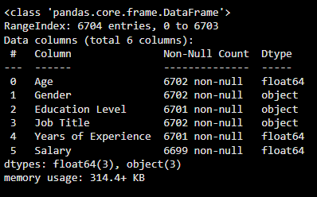
Датафрейм состоит из одной таблицы, 6_704 строк и 6 колонок:
- Age (Возраст)
- Gender (Пол)
- Education Level (Уровень Образования)
- Job Title (Должность)
- Years of Experience (Стаж Работы)
- Salary (Зарплата)
Тип данных: вещественные числа содержат колонки "Age", "Years of Experience", "Salary", категориальные значения содержат колонки "Gender", "Education Level", "Job Title". Пустых колонок нет. Имеются пропуски в строках.

Используем метод "describe()" для более детального ознакомления с данными.

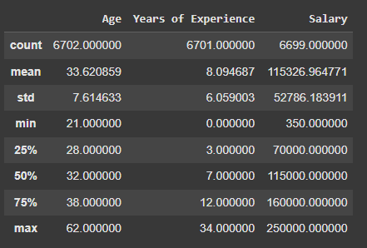

Разница между средним значением и медианой несущественна. Есть незначительные выбросы по минимальной зарплате, но они не смещают среднее. Данные симметричны и нормально распределены.

Проверяем наличие пропущенных значений.



Пропущенные значения во всех колонках полученного датафрейма:
- "Age" - два пропуска;
- "Gender" - два пропуска;
- "Education Level" - три пропуска;
- "Job Title" - два пропуска;
- "Years of Experience" - три пропуска;
- "Salary" - пять пропусков.

Проверяем наличие дубликатов (np.int64(4912)).

Количество дублирующих строк составило 4_912 (~ 73%), но т.к. люди заканчивают обучение в одно время (ровесники в один и тот же год) и устраиваются на работу тоже в основном в одно и то же время, чем и обусловлено совпадение по возрасту, образованию, стажу и, как следствие, одинаковой зарплате, то данные дубликаты это не дублирование несколько раз одного и того же человека, а просто тенденция, потому на основании этого вывода принято решение добавить колонку с уникальным идентификационным номером работника.

Вставляем колонку с ID в начало таблицы с начальным числом 1001 и через функцию
"len()" пронумеровываем по порядку все строки на всю длину датафрейма.
Проверяем полученный датафрейм.

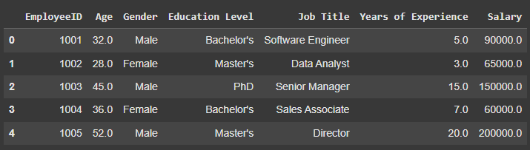

Проверяем наличие дублирующих строк после обогащения датафрейма новой фичей (np.int64(0)). Дублирующих строк нет.
Проверим строки с пропусками и посчитаем количество таких строк.
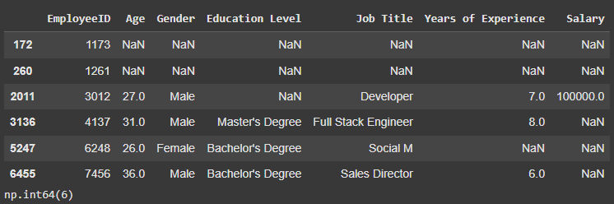

Всего 6 строк с пропущенными значениями. В одной строке пропущено значение в "Education Level" (уровень образования), в одной строке пропущено значение "Years of Experience" (стаж работы) и в трех строках пропущены значения "Salary" (зарплата). Еще в двух строках пропущены значения по всем столбцам, кроме созданного нового столбца с номером ID.

Удалим две строки со всеми пропущенными значениями.
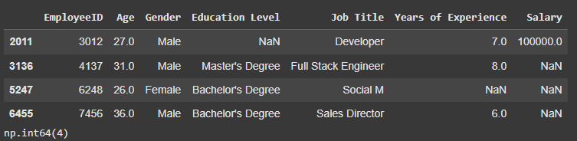
Заполним пропущенное значение в "Education Level" модой.

Посмотрим уникальные значения в категориальных колонках и стандартизируем категориальные данные.

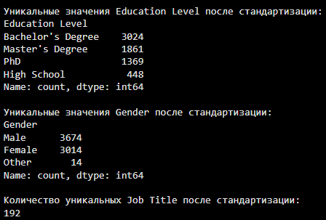

После стандартизации колонок с категориальными значениями количество уникальных значений составило:
- в колонке "Education Level"

  - Bachelor's Degree - 3024

  - Master's Degree - 1861

  - PhD - 1369

  - High School - 448
- в колонке "Gender"

  - Male - 3674

  - Female - 3014

  - Other – 14
- в колонке Job Title

  - 192

Заполняем пропущенные числовые значения в "Years of Experience" и "Salary" средним значением, сгруппированным по "Job Title" и "Education Level" для большей точности.
Удалим строку с двумя пропусками в "Years of Experience" и "Salary", т.к. одна строка не повлияет на общий анализ.

Посмотрим соотношение по полу ("Gender").
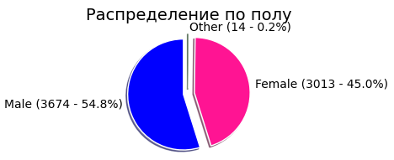
В колонке "Gender" содержится 14 значений "Other" (другое). Заменим их на "Male и "Female" и распределим между мужчинами и женщинами в соответствии с общими показателями - 55% мужской пол и 45% женский.
Построим графики Box Plot, чтобы посмотреть в каких диапазонах содержится основной объем данных и проверить выбросы.

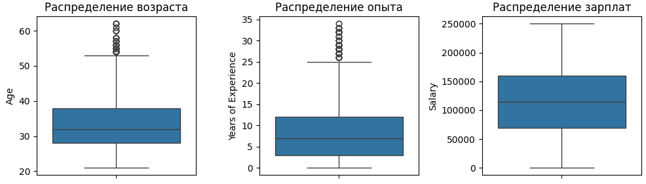

Основная масса работников по возрасту находится в диапазоне 28 - 38 лет, старше 52 лет попадают в аномальные значения, при этом минимальный возраст работников 21 год, максимальный 62 года. Большинство работников имеют опыт от 3 до 12 лет, работники с опытом выше 25 лет попадают в аномалии, при этом минимальный стаж начинается с 0 лет, максимальный составляет 34 года. Зарплаты в основном диапазоне 70_000.0 - 160_000.0, есть выбросы по минимальной зарплате, при этом минимальная зарплата начинается с 350.0, максимальная достигает 250_000.0.

Стандартизируем выбросы по минимальной зарплате. Очевидно, что это опечатка и в них пропустили два нуля, когда заполняли показатели.
Посмотрим на самые низкие зарплаты и проверим, есть ли закономерность.
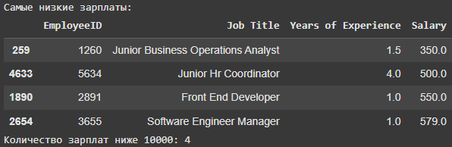

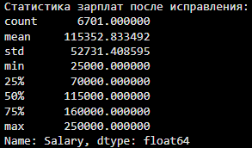
Учитывая, что при минимальном возрасте (21 год) и минимальном опыте (0 лет) минимальные зарплаты начинаются от 25_000.0, то это точно ошибка и эти 4 значения надо умножить на 100. Проверяем результат.
Рассмотрим влияние образования на зарплату.
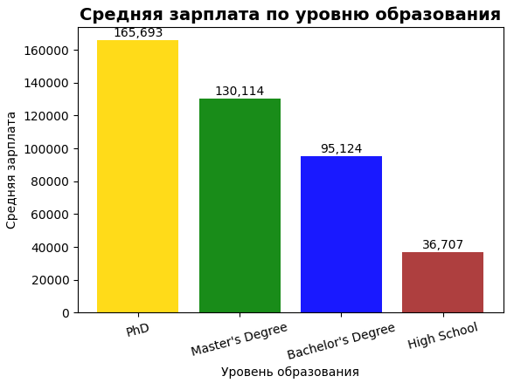
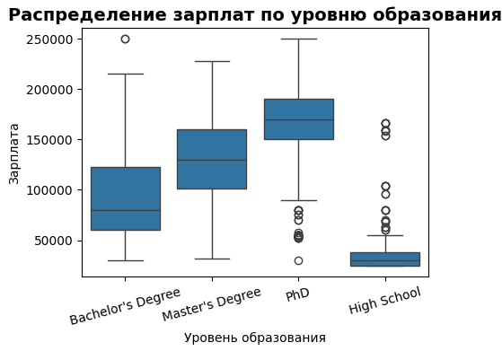

Уровень образования очень существенно влияет на уровень заработной платы. Люди, имеющие звание:

кандидат наук - в среднем получают больше> магистров на ~21%, бакалавров на ~42%, выпускников старшей школы на ~78%;
магистр - в среднем получают больше> бакалавров на ~27%, выпускников старшей школы на ~72%;
бакалавр - в среднем получают больше> выпускников старшей школы на ~62%.
Из графика распределения видно, что основной максимум зарплаты бакалавров находится приблизительно на уровне медианы магистров, а основной максимум зарплаты магистров находится приблизительно на уровне первой квартили кандидатов наук. Работники, у которых уровень образования старшая школа, получают зарплату на уровне минимальных зарплат бакалавров и магистров.

При этом по распределению зарплат видно, что большая часть людей выбирает уровень бакалавра, немного меньше заинтересованы в окончании магистратуры, количество имеющих степень кандидата наук примерно в два раза меньше, чем бакалавров или магистров. Количество человек, не продолживших свое обучение после школы намного меньше любого из трех рассмотренных уровней.

Влияние опыта работы на зарплату.

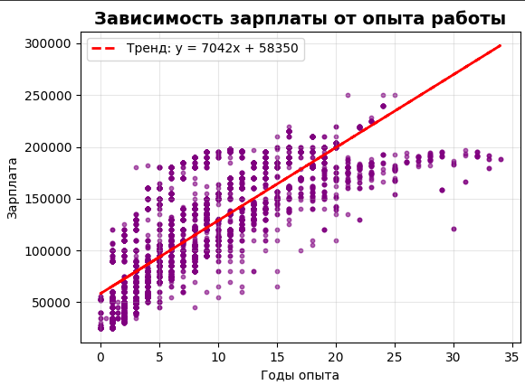

Наблюдается сильная линейная зависимость зарплаты от опыта, каждый год стажа приносит 7_000.0 к зарплате. Некоторое отклонение от линии тренда в большинстве случаях обусловлено разным уровнем образования. Однако после 20 лет стажа мы видим в основной массе горизонтальное распределение кластеров, следовательно, к этому времени зарплата достигает своего максимума и опыт уже не влияет на рост заработной платы.

Влияние возраста на зарплату.

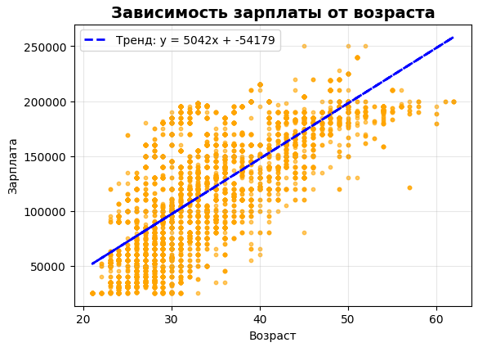

Линейная зависимость зарплаты от возраста тоже сильна, хоть она несколько меньше зависимости от опыта и есть некоторые случаи горизонтального распределения в возрасте 21 - 31 год и после 50-ти лет, в основном же тренд составляет увеличение зарплаты на 5_000.0 с каждым годом.

Посмотрим на разницу в зарплате между мужчинами и женщинами и на линейный график роста зарплат по опыту работы для мужчин и женщин.
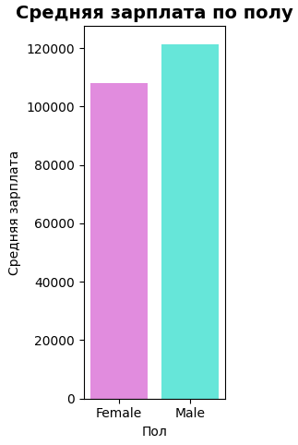
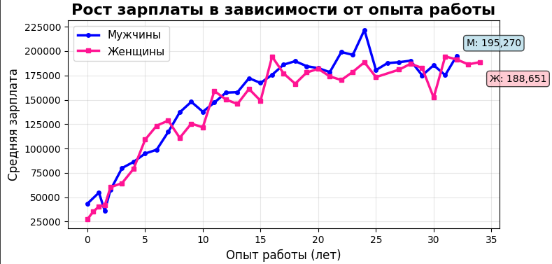

В среднем мужчины получают больше женщин на 11%. На графике видно, что на старте мужчинам предлагается более высокая зарплата. Есть всплески, кода зарплата женщин выше зарплаты мужчин, но в общей картине зарплата мужчин превышает зарплату женщин. Возможно стоит изучить ситуацию и выяснить, почему после роста зарплаты у женщин происходит ее падение.
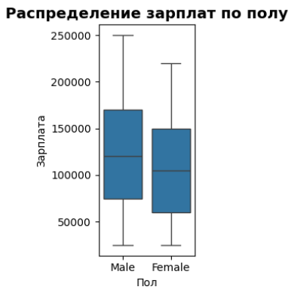
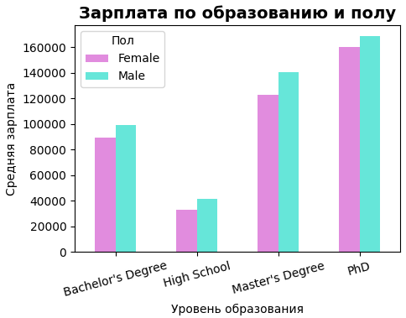

Наблюдается, что основная масса работников мужчин имеет минимальную зарплату в пределах 75_000.0, а максимальную в пределах 170_000.0. У женщин основная масса работников имеет минимальную зарплату в пределах 65_000.0, а максимальную в пределах 150_000.0. Средняя разница в зарплате составляет 15_000.0. Видно, что разница зарплаты между работниками мужского и женского пола сохраняется по всем уровням образования в пользу работников мужского пола, при этом в трех областях разница в районе 10_000.0, а в области магистратуры в районе 20_000.0.

Статистический анализ гендерного разрыва.
Статистический анализ показал: средняя зарплата мужчин: 121_378.21, средняя зарплата женщин: 108_008.66, разница: 13_369.55, относительный разрыв з/п: 11.0%.
Т-тест Стьюдента показал положительную статистику и выявил, что абсолютное значение очень высокое, величина эффекта огромна, разница между группами более чем в 10 раз превышает разницу, возникающую внутри групп.
Статистическая значимость экстремально высокая, результат p-value равен 0,0000, поэтому гендерный разрыв зарплаты не может быть объяснен случайными факторами.
Анализ по должностям показал разрыв между зарплатами мужчин и женщин от 0,7% до 13,0%. Однако по должности Product Manager выявлен очень высокий отрицательный разрыв -35,9% (45_684.0), т.е. на этой должности мы наблюдаем обратную направленность, причем количественно превосходящую в несколько раз показатели по любой другой должности. Product Manager - проверим аномалию.
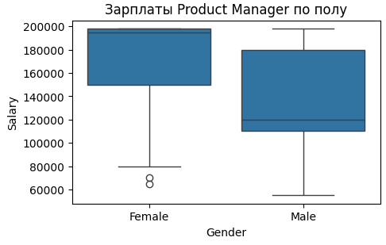
График Boxplot показал, что основной диапазон зарплат у женщин на должности Product Manager находится от 150_000.0 до 198_000.0. Аномалий, которые могли бы сдвинуть показатели в сторону повышения, нет, значит данные корректны. Средний стаж у женщин (9 лет) выше, чем у мужчин (7 лет) и более сконцентрирован к центру (9+-3 против 7+-4,5). Две трети женщин (74) имеют уровень образования магистратуры против бакалавриата (30) и примерно равно количеству мужчин с уровнем магистров (78) при учете, что Product Manager у женщин пользуется в два раза меньшей популярностью, чем у мужчин (104 и 209 соответственно).
Учет взаимодействия факторов - множественная регрессия.
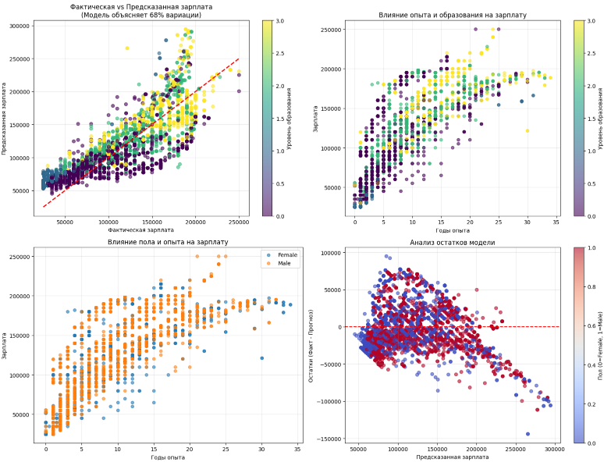
Через множественную регрессию получаем коэффициенты влияния факторов на зарплату:
каждый уровень образования дает к зарплате 6_217.0;
каждый год стажа дает к зарплате 8_792.0;
каждый год возраста снижает зарплату на 2_112.0;
мужчины получают на 7_374.0 больше женщин;
R² = 0.680 - модель объясняет 68% вариации зарплат.
Опыт главный фактор, он ценится больше образования. Возраст имеет отрицательный эффект - при равном опыте и образовании молодые получают больше, возможно эту проблему социального неравенства надо изучать. Гендерный разрыв подтвержден: 7_374.0 в пользу мужчин.

Дополнительная визуализация о совместном влиянии опыта, образования и пола на зарплату.
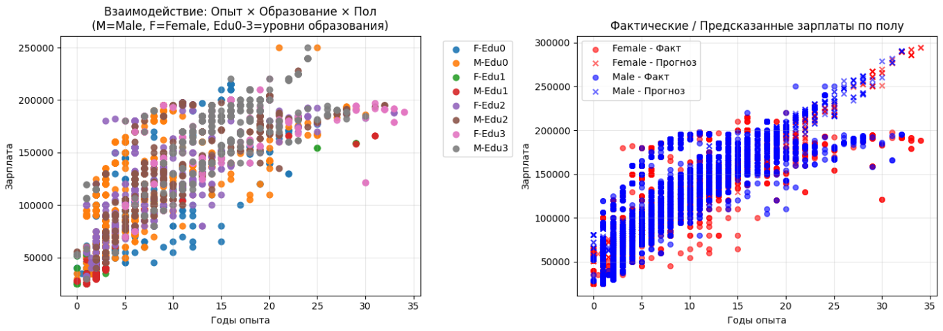
- Слои по образованию: Как и на предыдущих графиках, видно, что точки с более высоким уровнем образования расположены выше по оси зарплаты при одинаковом стаже.
- Разделение по полу: Внутри каждого "слоя" образования можно увидеть разделение по полу (M для мужчин, F для женщин). Синие точки (мужчины) часто находятся немного выше красных точек (женщины) в пределах одной группы образования и стажа.
- Тренды по стажу: Для каждой комбинации образования и пола виден свой тренд роста зарплаты с увеличением стажа.
Эта визуализация позволяет увидеть более тонкие зависимости и подтвердить выводы о совместном влиянии опыта, образования и пола на зарплату. Она помогает визуально оценить, насколько сильны эти взаимодействия в разных сегментах данных.
Дашборд.
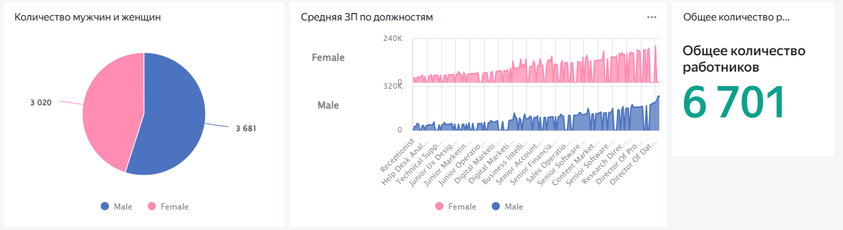
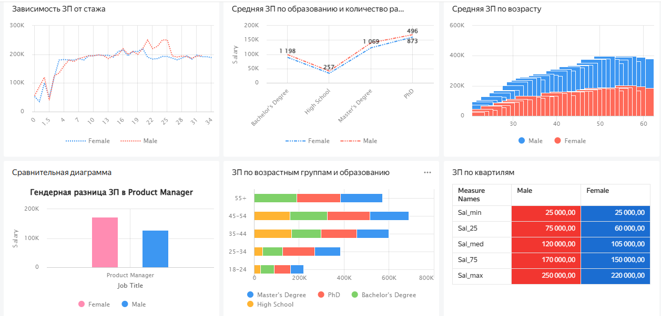

Вывод. Можно предположить, что мужчины и женщины имеют гендерное различие в способностях решать разные задачи. В следствии этого было бы целесообразным проводить рекомендательные беседы по выбору направления обучения среди мужчин и женщин, определяющихся с выбором профессии.

Кроме должности Product Manager женщинам можно предлагать связать свою деятельность с Software Engineer Manager (разрыв 0,7%) и Data Scientist (разрыв 3,1%). Разница в этих должностях не большая и женщины могут составить в них хорошую конкуренцию мужчинам. В крайнем случае можно рекомендовать Full Stack Engineer (разница 6,1%). Предполагаю, что правильное распределение мужчин и женщин в сферах деятельности приведет к выравниванию по уровням зарплат, а также к повышению доходов компаний за счет улучшения качества работ.
Завершение EDA и переход к Machine Learning.

Машинное обучение.
Задача: "Предсказание (прогноз) уровня заработной платы по полу, должности и уровню образования".
Кодировка категориальных признаков: метод 1: Label Encoding для линейных моделей; метод 2: One-Hot Encoding для tree-based моделей.
Матрица корреляций heatmap (Пирсона).
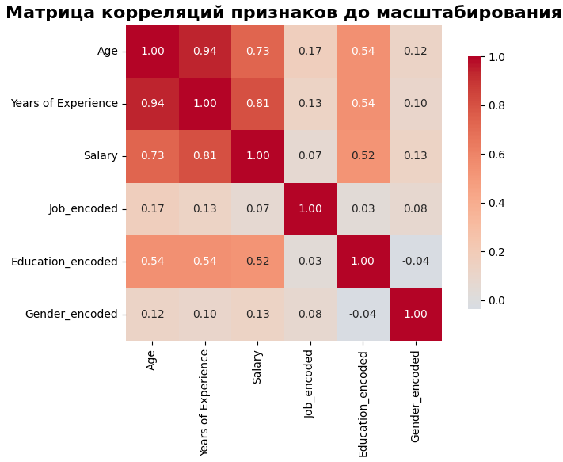

Подготовка признаков и таргета.
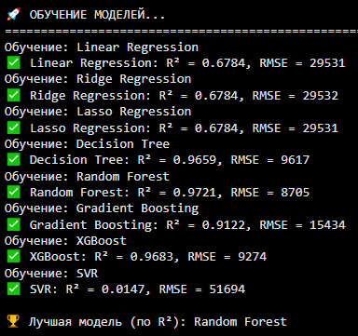
Создание и обучение моделей. Сравнение результатов.
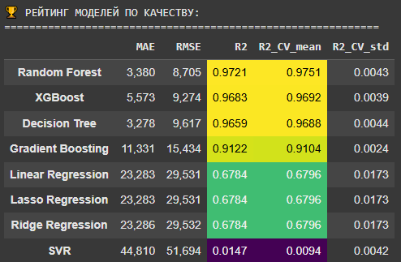
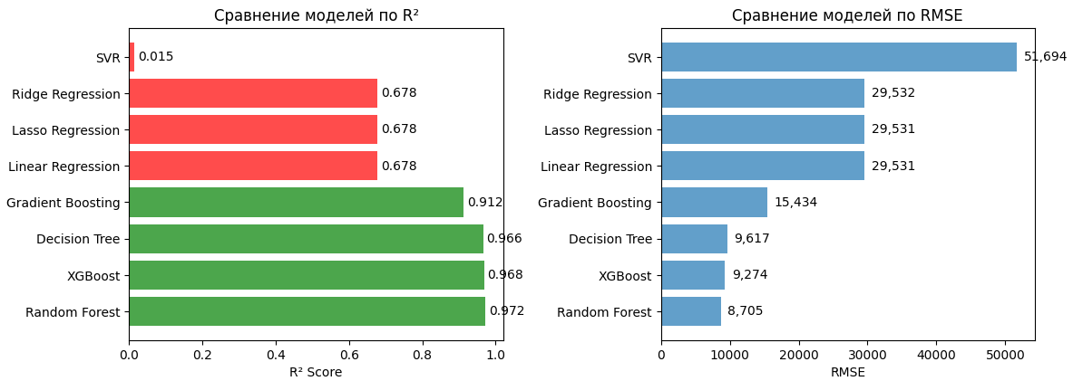
Анализ переобучения и важности признаков.
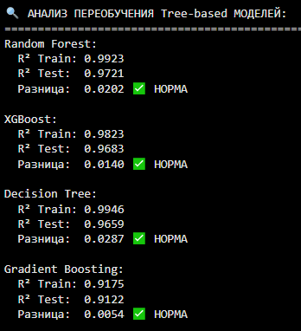
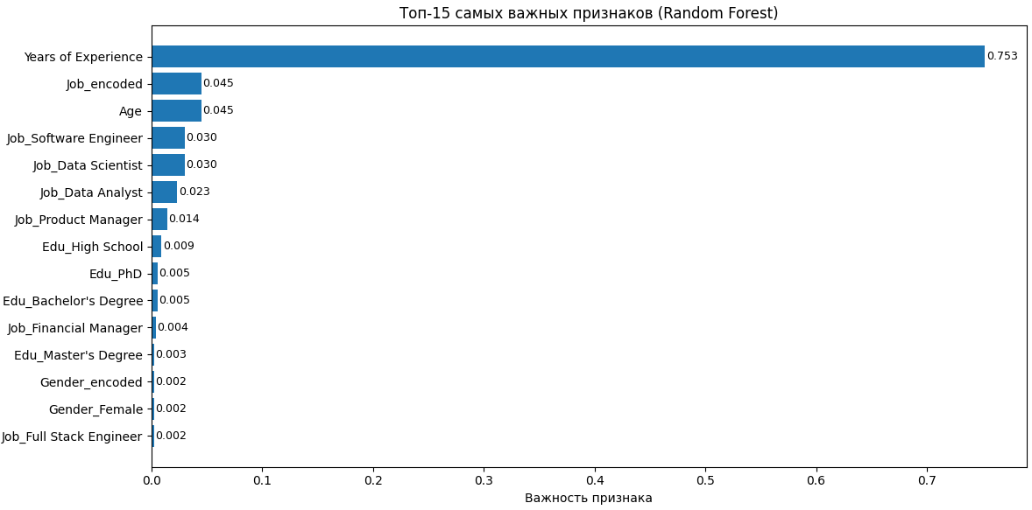
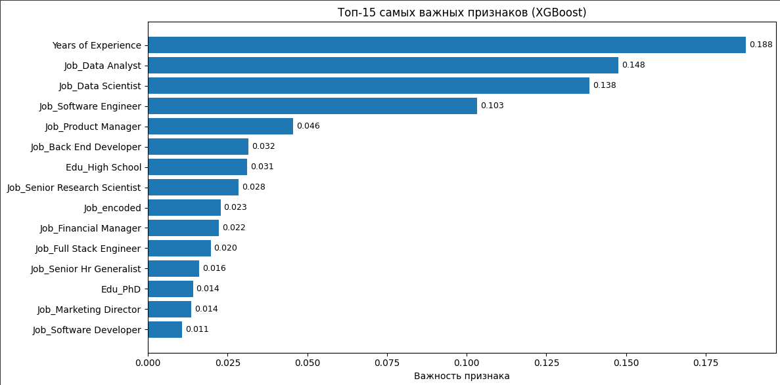
Дополнительно: сгруппированная важность признаков по категориям.
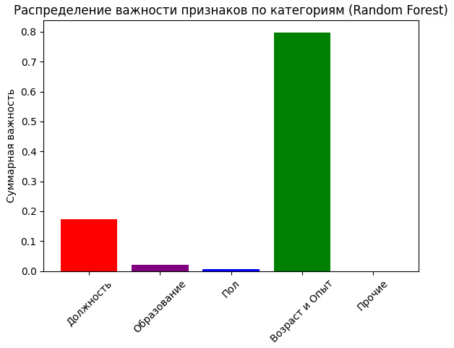
Предсказания на новых данных.
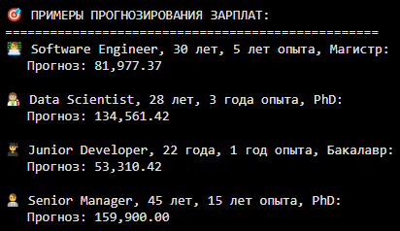
Дополнительная проверка точности прогнозов на данных из датасета.
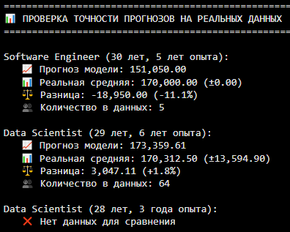
Протестировано 8 различных алгоритмов. Использованы правильные метрики (R², RMSE, MAE). Кросс-валидация для надежности результатов.
Лучшая ML-модель - Random Forest: R² = 0.9722, RMSE = 8_683.0, MAE = 3_372.0.
R² = 0.97 - модель объясняет 97% вариации зарплат.
Низкая ошибка (RMSE = 8_683.0) - предсказания точные.
Минимальное переобучение (разница train/test = 0.02).
Описание модели Random Forest Regressor:
- Тип: Ансамблевое дерево решений
- Данные: 6701 запись, 201 признак
- Качество: R² = 0.97 (производственное качество)
- Скорость: Быстрое предсказание (~мс)
- Интерпретируемость: Средняя
Главные факторы зарплаты:
Возраст и Опыт: 79.8% - доминирующий фактор
Должности: 17.4% - Важно, но второстепенно
Образование: 2.2% - Минимальное влияние
Пол: 0.7% - Почти незначимо
Практические выводы:
- Для HR-отдела: Фокус на удержании опытных сотрудников - они приносят наибольшую пользу.
- Для сотрудников: Карьерный рост и опыт важнее дополнительного образования.
- Для работодателя: Опыт кандидата - лучший прогноз будущей зарплаты.

